ESCUELA COMERCIAL CAMARA DE COMERCIO
CHIAPAS #81

CLASE PREPARADA
75-76

MATERIA: HOSPEDAJE  Grupo: 42 A  Alumno(a) | TEMA: Reporte de ama de llaves  PROFESORA: Esmeralda Palapa Sánchez  FECHA: 14 de Noviembre
OBJETIVO: Comprender la importancia del reporte de ama de llaves, para el eficiente funcionamiento del hotel
INSTRUCCIONES: Leer el apunte y subraya las ideas principales

REPORTES QUE NECESITA EL AMA DE LLAVES PARA COMENZAR SU TRABAJO
Listado de Huéspedes o Reporte de habitaciones (viene dado por el Departamento de Recepción a primera hora del día)
Historial de reparaciones de habitaciones
Novedades del día anterior

REPORTES BÁSICOS QUE SE LLEVAN EN EL DEPARTAMENTO:
REPORTE DE CAMARERAS: es elaborado por cada camarera, el objetivo del mismo es el de conocer el estado físico de ocupación de las habitaciones. Para que luego toda esta información se refleje en el Reporte de Habitaciones que es elaborado por el Ama de Llaves o la Supervisora.
- Permite a las camareras ver el estatus de las habitaciones.
- Es el medio por el cual la camarera reporta a la supervisora de turno el estatus de las habitaciones asignadas.
- Se debe hacer antes de limpiar la habitación, para verificar el estatus de las unidades asignadas y al finalizar el turno para informar cómo quedan las habitaciones empleando los códigos de identificación. Así como las habitaciones con el cartel de no molestar. Este reporte es imprescindible para el informe de Ama de Llaves
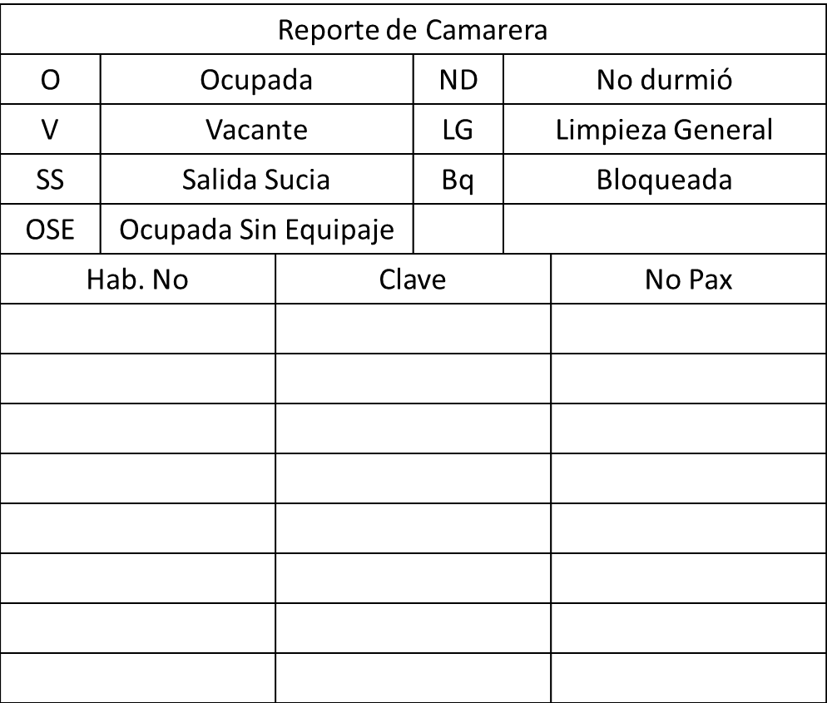

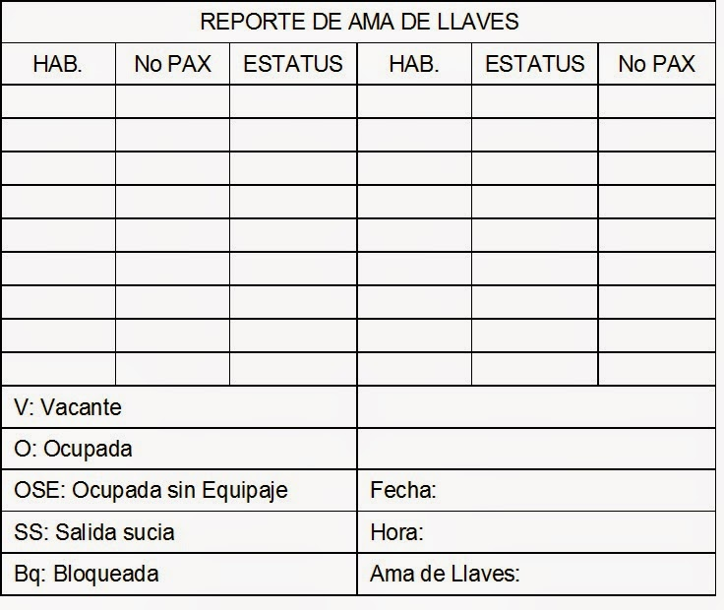
REPORTE DE AMA DE LLAVES
Se basa en los reportes de camareras, siempre escribiendo la fecha y hora en que se realiza el informe; así como las claves de identificación que correspondan.
Este reporte se envía dos veces al departamento de Recepción: aproximadamente a las 09:00 am y a las 03:00 pm
Este reporte sirve de control para poder evitar las discrepancias entre el departamento de Recepción y Ama de Llaves.
Es muy importante anotar el número de las habitaciones donde el huésped manifiesta ¨no querer servicio de camarera¨, así como el de las habitaciones con cartel de ¨No Molestar¨
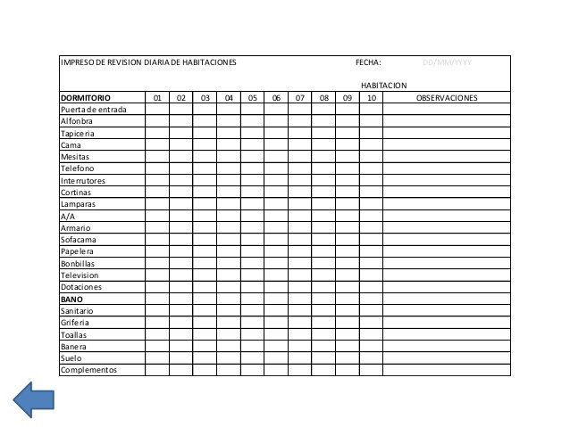

CHECK LIST

Son Listas para el control u hojas de verificación, son formatos creados para realizar actividades repetitivas. Se usan para comprobar de forma sistemática que el estado de las habitaciones sea el adecuado para su ocupación, asegurándose de que el trabajador o inspector no se olvida de nada importante.
Si se hace buen uso y seguimiento de las check list, los huéspedes no deberían tener quejas de nuestras habitaciones

Otros reportes que se utilizan son:
- Reporte de discrepancias
- Inspección de habitaciones
- Orden de reparación urgente
- Vale a ropería
- Conteo de ropa a camaristas
- Reporte diario de costureras
- Reporte de bajas y perdidas
- Lista de asistencia
- Requisición al almacén
- Autorización de tiempo extra
- Etiquetas para objetos olvidados
- Inventarios

ACTIVIDAD: Utilización de la técnica de aula invertida
ESCUELA COMERCIAL CAMARA DE COMERCIO
CHIAPAS #81

CLASE PREPARADA
77-78

MATERIA: HOSPEDAJE  Grupo: 42 A  Alumno(a) | TEMA: Departamento de Ropería  PROFESORA: Esmeralda Palapa Sánchez  FECHA: 15 de Noviembre
OBJETIVO: Analizar las funciones del departamento de ropería como parte del departamento de ama de llaves
INSTRUCCIONES: Leer el apunte y subraya las ideas principales

DESARROLLO:
DEPARTAMENTO DE ROPERÍA
Es el departamento donde se suministran y controlan todos los blancos y uniformes que se necesiten en cualquier departamento, por decirlo de alguna forma, ropería es el corazón o centro de abastos donde llega la ropa sucia y de ahí mismo se distribuye la ropa limpia.

OBJETIVO
Ejercer el control de distribución de ropa de suministros de huéspedes. Entregar y recibir uniformes y mantelería de los respectivos usuarios y mantener el buen estado y bajo control de inventario de mantelería y uniformes, ofrecer a los clientes facilidades para el tratamiento de la ropa.

FUNCIONES PRINCIPALES:
- CONTROL E INVENTARIO DE TODA LA ROPA DEL HOTEL
Lo normal es disponer de cuatro juegos de sábanas por persona que se pueda alojar en el hotel: uno en la habitación, otro en el Office, el tercero en lavandería y el cuarto guardado en almacén. Respecto a esto por lo general las cadenas de hoteles establecen un stock mínimo de prendas preparadas para el uso del cliente, correspondiente al pedido de dos días de cambio de ropa (por rotación y salida de clientes), en épocas de máxima ocupación del establecimiento.

- LAVADO, PLANCHADO Y REPARACIÓN DE DICHA ROPA
En esta actividad es importante reseñar que hay hoteles que no disponen de este servicio, porque es más rentable enviarla al exterior para su tratado. Para ello hay que calcular que procedimiento resulta más económico, a partir del volumen de ropa a tratar y sin olvidarnos del grado de ocupación
- SERVICIO DE LAVANDERÍA PARA CLIENTES
El cliente dispondrá en su habitación de un impreso donde figuraran los precios establecidos para cada una de las prendas que se limpian en el hotel y las instrucciones que el huésped deberá seguir.

ESCUELA COMERCIAL CAMARA DE COMERCIO

Cuando la ropa necesite un tratamiento especial, lo habitual es que la gobernanta, mediante el departamento de conserjería, envíe las prendas a una tintorería y ésta pase la factura al subdepartamento de mano corriente para su posterior cargo en la cuenta del cliente.

Características y clases.
Ropa de Habitaciones: Para calcular el stock de lencería necesario en el área de habitaciones, hay que tener en cuenta varios factores:
• La ropa de baño se cambia diariamente en todos los hoteles
• La frecuencia de cambio en la ropa de cama.
• La capacidad de lavandería para atender las necesidades diarias del departamento.

Los establecimientos hoteleros que cambian la ropa de cama diariamente, suelen tener cuatro juegos de ropa de cama y cuatro juegos de ropa de baño por cada habitación. Estos juegos de ropa los tendrán repartidos de la siguiente forma:
• Un juego estará en uso colocado en la habitación.
• El segundo juego estará en el office de planta.
• El tercer juego estará en lavandería en proceso de limpieza
• El cuarto y último juego, estará en el almacén de lencería.

Los hoteles de máxima categoría, que tienen como norma cambiar la ropa de baño usada al hacer la cobertura, tendrán cinco juegos de ropa de baño en lugar de cuatro. En el resto de los hoteles el número de juegos de ropa que tendrán en stock por cada habitación, vendrá determinado por los factores que anteriormente hemos señalado, aunque no es aconsejable tener menos de tres juegos por habitación. Al referirnos a los juegos de ropa de cama y baño, no hacemos referencia a toda la ropa de cama y baño, únicamente nos referimos a aquella que se cambia con una determinada frecuencia durante el período que le cliente ocupa una habitación.

Los juegos de ropa de cama están compuestos por:
• Sabana bajera
• Sábana encimera
• Funda de almohada
• Alfombra de pide de cama

Los juegos de ropa de baño están compuestos por:
• Toalla de baño.
• Toalla de lavabo.
• Toalla de tocador
• Toalla de bidé
• Albornoces (esta prenda sólo se ofrece al cliente en los hoteles de máxima categoría)
• Alfombra de baño.

El resto de la ropa de habitación y baño se cambiará para proceder a su limpieza cada vez que sea necesario; las cortinas de habitación y los visillos no se cambiarán si no es por deterioro, se procederá a su limpieza como norma general una o dos veces al año, durante los períodos de baja

ESCUELA COMERCIAL CAMARA DE COMERCIO

ocupación, en caso de tener manchas se procederá a lavarla inmediatamente, aunque esto suponga el bloqueo temporal de la habitación.

Ropa de habitación que no está comprendida en los juegos de cama y baño es la siguiente:
• Funda de colchón. • Mantas • Colcha de noche • Colcha de día (cubrecama)
• Cortina de habitación • Visillos • Cortinas de baño.

FUNCIONES DEL PERSONAL DE ROPERIA
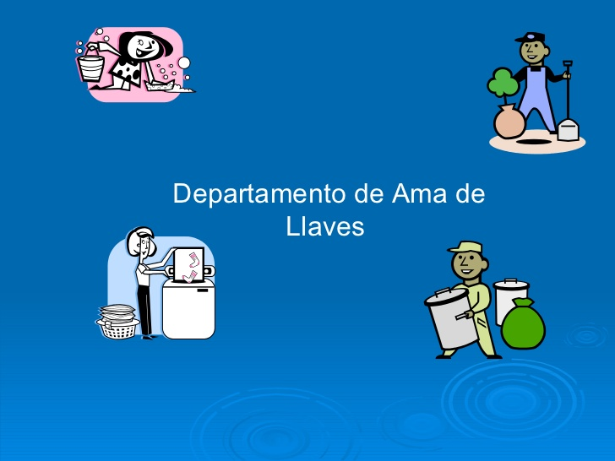
• Valet: se responsabiliza de la ropa que los clientes envían a la lavandería, sea esta última propiedad o no del Hotel.
• Jefa de ropería: se responsabiliza de que nunca falten los blancos en ningún departamento del Hotel cuando se necesiten y de llevar el control sobre los blancos que se echen a perder, así como de la confección prevista para reponerlos y de todo lo relacionado con los uniformes a utilizar por los diversos empleados del Hotel.
• Encargada de blancos: recoge toda la ropa sucia de los diversos departamentos y pisos del Hotel, entrega a cambio la ropa correspondiente limpia y reporta a la jefa de ropería las pérdidas habidas en el proceso.
• Encargada de uniformes: mantiene guardados y clasificados los uniformes nuevos, así como el arreglo y lavado de los que están en uso, reporta pérdidas o maltratos a la jefa de ropería.
• Costureras para los blancos: confeccionar y reparan éstos. Como norma general, bajo ningún concepto se colocan en los cuartos sábanas o toallas remendadas, se destinan para el uso exclusivamente interno del Hotel.
• Tapicero: se encarga de lo referente a cortinas y fundas de muebles utilizadas en cualquier departamento del Hotel.
• Mozos de blancos: surten el “stock” de ropa limpia, prevista para cada piso y departamento del Hotel y recogen la ropa sucia para su envío a lavandería.
• Encargado de ropa del hotel: supervisa el lavado y planchado de los blancos y uniformes utilizados en los diversos departamentos. 5
• Encargado de ropa del hotel: supervisa el lavado y planchado de los blancos y uniformes utilizados en los diversos departamentos.
• Dobladoras: tienen como misión específica clasificar y guardar la ropa de clientes para su distribución posterior en los cuartos.
• Jefe de áreas públicas: se responsabiliza de la limpieza y presentación adecuada de las zonas y lugares comunes o de paso para los clientes y visitantes del Hotel.
• Supervisores: se encargan de distribuir y controlar el trabajo de los mozos durante su tiempo respectivo.
• Mozos de áreas internas: de dedican a la limpieza de las zonas y lugares comunes o de paso ubicados dentro del Hotel, tales como el lobby, pasillos, escaleras, elevadores, etcétera.
• Mozos de áreas externas: se dedican a la limpieza de las zonas comunes o de paso situadas afuera y al aire libre, tales como el acceso de entrada, jardines, alberca, etc.

ACTIVIDAD: Realizar un cuadro mental y conceptual del apunte
Utilización de la técnica aula invertida: Los alumnos estudiarán y prepararan la
lección con anterioridad a la clase.

TAREA: Dibujar organigrama del departamento de ropería
ESCUELA COMERCIAL CAMARA DE COMERCIO
CHIAPAS #81

CLASE PREPARADA
79-80

MATERIA: HOSPEDAJE  Grupo: 42 A  Alumno(a) | TEMA: Departamento de Valet  PROFESORA: Esmeralda Palapa Sánchez  FECHA: 16 de Noviembre
OBJETIVO: Comprender la importancia del departamento de Valet para mantener las áreas y habitaciones del hotel, logrando una satisfacción óptima del cliente
INSTRUCCIONES: Leer el apunte y subraya las ideas principales

DESARROLLO:
DEPARTAMENTO DE VALET O MOZOS
El departamento de valet es el que se encarga de recoger y entregar la ropa a los clientes del hotel, además de eso es auxiliar de lavandería en inventarios, control de la oficina, archivo, requisiciones del almacén, etc.

Lo componen el jefe de valets y los empleados a su cargo. Cuando el huésped solicita el servicio de lavandería el jefe de valets anotara en su reporte: el # de habitación, la hora y el nombre del valet que se encargara de recoger la ropa.
El empleado contara cada una de las prendas para anotarlas en el reporte, en la entrega el proceso será similar, solo que será el mismo valet quien llevara los cargos por este servicio a la caja de recepción para que ellos se encarguen de hacer el cobro al huésped.
Cuando el valet recoja la ropa del cliente para llevarla a la lavandería, debe verificar que la cantidad anotada por el huésped coincida con la cuenta que el realice.

JEFE DE MOZO
RELACIONES DE AUTORIDADES:
Jefe inmediato: gerente general o ama de llaves

PROPÓSITO O RAZÓN DE SER DEL PUESTO
La razón principal del puesto es el encargado de supervisar los mozos en su labor. Solo se encuentra este puesto en hoteles grandes.

FUNCIONES GENERALES Y ESPECÍFICAS DEL PUESTO:
• Función General:
Es el jefe que supervisa a los mozos

• Funciones Específicas:
Supervisar el personal, los mozos de áreas públicas,
Supervisar las barandas y las escaleras de ambos accesos de ingreso.

ESCUELA COMERCIAL CAMARA DE COMERCIO

Entrega informes a ama de llaves.
Chequear lo realizado por el personal de limpieza de amanecida (limpieza de terraza, baños, pasadizos, etc.)
Atender solicitud de equipo
Encargado de asignar funciones de trabajo a su personal
Él está a cargo de todas las áreas públicas.

COMUNICACIÓN:
• Relación directa:
Camareras.
Supervisoras
Secretaria
Asistente
Mozos
Ama de llaves

• Relación indirecta:
Gerente general

Conocimientos básicos requeridos para el desempeño del puesto:
Saber las bases operativas del departamento para un mejor manejo.
Conocimientos de hotelería
Mozos
RELACIONES DE AUTORIDADES:
Jefe inmediato: Jefe de mozos

PROPÓSITO O RAZÓN DE SER DEL PUESTO:
Observadora para cuidar pequeños detalles de orden, limpieza.
Conocimiento de productos, técnicas de limpieza y utilización de la maquinaria
Realiza actividades complementarias al trabajo de las aseadoras de pisos

FUNCIONES GENERALES Y ESPECÍFICAS DEL PUESTO:
• Función General:
Representa en servicio personal que la empresa da y no tan simbólica pues está encargado ayudar a las personas que se hospedan en el lugar efectuando ese servicio, que pudiera darse de otras formas.

• Funciones Específicas:
Limpiar áreas públicas: elevadores, pasillos, oficinas, lobby, etc.
Mover muebles, quitar alfombras, etc.
Labores pesadas de limpieza.
Llena formularios correspondientes a su área.
Reporta a mantenimiento por áreas que requieren su atención
Coordina el mantenimiento correcto de equipo con depto.

ESCUELA COMERCIAL CAMARA DE COMERCIO

Administra los insumos y suministros de limpieza
Limpieza de moquetas, tapicerías.
Pulido y cristalizado de superficies.
Limpieza de paredes, techos y cristales.
Limpieza delas rejillas del aire acondicionado.
Colgar y descolgar cortinas.
Limpieza y mantenimiento de la piscina.
Realizar los trabajos especiales en comendadas por aseadora de pisos nobles.
Al finalizar la jornada retirar la basura depositada en los offices.

PERFIL
Imagen personal (higiene y uniformidad).
Educado y discreto en el trato con el cliente.
Capacidad física para el trabajo que realiza.
Conocimiento de materiales, productos, técnicas de limpieza y utilización de maquinaria.
Disposición para aceptar ordenes de una jefe.
Capacidad para organizar en el trabajo, ya que son frecuentes los cambios de planes.
Predisposición para aceptar los cambios de ritmo en el trabajo habitual por necesidades específicas de la tarea.

Los mozos se dividen en cuatro áreas básicas que son:
- Mozos de áreas externas: se dedican a la limpieza de las zonas comunes o de paso situada afuera y al aire libre, tales como el acceso de entrada, jardines, alberca, etc.

- Mozos de áreas internas: Se dedican a la limpieza de las zonas y lugares comunes o de paso ubicados dentro del Hotel, tales como el lobby, pasillos, escaleras, elevadores, etcétera.

- Mozos del departamento de ropería: Recoger la ropa que los clientes envían a lavandería, así como a dar limpieza de calzado, cepillado de ropa y preparación de equipaje

- Mozo de piso: Se dedican a la limpieza de zonas elevadas y tareas especiales como el lavado de alfombras o el pulido de los pisos. Atiende al cuidado y conservación de suelos, alfombras, ventanales.

ACTIVIDAD: Realizar un cuadro sinóptico del apunte
Realizar un cuestionario del mismo
TAREA: Ilustrar el apunte

ESCUELA COMERCIAL CAMARA DE COMERCIO
CHIAPAS #81

CASO PRÁCTICO
CLASE: 75-76

MATERIA: HOSPEDAJE  Grupo: 42 A  Alumno(a) | TEMA: Reporte de ama de llaves  PROFESORA: Esmeralda Palapa Sánchez
OBJETIVO: Detectar la importancia de mantener en perfecto estado las habitaciones del hotel así como considerar las sugerencias del huésped, para que el cliente tenga una estancia placentera

DESARROLLO DEL PROBLEMA:
INTERCAMBIO DE NOTAS ENTRE UN CLIENTE EN UN HOTEL Y EL SERVICIO DE HABITACIONES

- Estimada Sra. De la limpieza:
Por favor, no vuelva a dejar más de esos jaboncillos en mi cuarto de baño. Tengo mi propia pastilla de jabón de tamaño normal y no utilizo esos jaboncillos. Por favor llévese los 6 jaboncillos que están junto al grifo del lavabo y los otros tres en la jabonera de la ducha, solo sirven para molestar.
Muy Agradecido.
Antonio Rodríguez

- Estimado cliente:
No soy la señora de la limpieza que atiende su habitación habitualmente, hoy es su día de fiesta y mañana ella podrá atenderle. Sin embargo, siguiendo sus instrucciones he retirado los 6 jaboncillos de su lavabo y los otros 3 de la jabonera de la ducha y los he puesto encima del aparatito de toallitas Kleenex por si cambia de opinión. Así que sólo observará los 3 jaboncillos que he dejado hoy siguiendo las órdenes del jefe de servicio del Hotel. Espero que sea satisfactorio para Usted.
Kathy, señora de la limpieza de apoyo.

- Estimada señora de la limpieza:
Espero que sea mi señora de la limpieza habitual, parece ser que Kathy no le comunicó mi nota referente a los jaboncillos. Cuando regresé a mi habitación me encontré que había usted añadido 3 jaboncillos al estante de debajo del botiquín. Voy a estar 20 días en el hotel y no necesito para nada esos 6 jaboncillos del estante, me molestan cuando me afeito o me lavo los dientes. Por favor lléveselos de ahí.
Antonio Rodríguez.

- Estimado Sr. Antonio Rodríguez:
El pasado miércoles fue mi día libre, por lo que la doncella suplente dejó los 3 jaboncillos como mandan los jefes de servicio del Hotel que se haga a diario. He recogido los 6 jaboncillos del estante que al parecer le molestaban en su aseo personal, y los he puesto en la jabonera de la ducha dónde había una pastilla de jabón que, al parecer, le pertenece. Esa pastilla la he guardado en el botiquín por la falta de espacio en la jabonera. No he movido los 3 jaboncillos que
ESCUELA COMERCIAL CAMARA DE COMERCIO

habitualmente se guardan en el botiquín para el caso de entrada de un nuevo cliente en la habitación, y que al parecer a usted no le molestan. Por favor dígame si puedo serle de alguna otra ayuda.
Su doncella habitual. Dotty

- Querido Sr. Antonio Rodríguez:
El Gerente, Sr. Kensedder, me ha informado esta mañana de que usted llamó la pasada noche y dijo que no estaba satisfecho con la atención del servicio de limpieza de habitaciones. Le hemos asignado una nueva doncella y espero que acepte nuestras disculpas por cualquier molestia.
Si desea presentar cualquier otra queja me gustaría poder atenderle personalmente. Llame a la extensión 1108 de 8:00 a 17:00 y le atenderé muy gustosamente.
Gracias.
Elaine Carmen. Recepción.

- Estimada Srta. Carmen:
Me es imposible ponerme en contacto con usted por teléfono porque tengo que abandonar el hotel cada mañana a las 7:30 por cuestiones de negocios y no regreso hasta las 19:00 horas, más o menos. Por ese motivo llamé al Sr. Kensedder ayer noche. Usted ya había terminado su jornada laboral. Tan solo solicité del Sr. Kensedder si podía hacer algo con mi problema de jaboncillos. La nueva doncella que han asignado a mi habitación ha debido de pensar que acabo de llegar al hotel, y por ello ha dejado 3 jaboncillos en el botiquín de mi habitación y los otros 3 que diariamente reparten por cada habitación. En 5 días llevo amontonados 24 jaboncillos. ¿Por qué me hacen esto?
Sr. Antonio Rodríguez

- Estimando Sr. Antonio Rodríguez
Su doncella Kathy ha recibido órdenes de dejar de repartir jabón en su habitación y de llevarse todos los jaboncillos. Si podemos serle de más ayuda Llame a la extensión 1108 de 8:00 a 17:00 y le atenderé muy gustosamente.
Gracias. Elaine Carmen. Recepción.

- Estimado Sr. Kensedder:
Mi pastilla de jabón - tamaño normal - ha desaparecido, se han llevado todas las pastillas de jabón de mi habitación, incluyendo la mía. Ayer llegué tarde y tuve que llamar al botones que regresó con 4 botecitos de champú y un bote grande de gel de baño.
Sr. Antonio Rodríguez.

- Estimado Sr. Antonio Rodríguez:
He informado a la recepcionista Elaine Carmen de su problema con el jabón. Sinceramente no puedo imaginar el motivo de su problema ya que todas las doncellas tienen órdenes estrictas de repartir diariamente 3 jaboncillos por habitación. He cursado las órdenes necesarias a fin de resolver su problema. Por favor, acepte mis más sinceras disculpas por las molestias ocasionadas.
Martin L. Kensedder. Gerente.

ESCUELA COMERCIAL CAMARA DE COMERCIO
- Estimada Srta. Carmen:
¿Quién demonios ha dejado 54 jaboncillos en mi habitación?, esto es lo que me encontré anoche al llegar a mi habitación. No quiero para nada 54 jaboncillos, tan sólo quiero mi maldita pastilla de jabón tamaño normal, corriente y moliente. Le ruego que me la devuelvan.
Antonio Rodríguez

- Estimado Sr. Antonio Rodríguez:
Usted se quejó de demasiado jabón en su habitación y por ello mandé que lo retirasen todo. Entonces usted se quejó al Sr. Kensedder de que todo su jabón había desaparecido, y personalmente me ocupé de restituirle los 24 jaboncillos que habían sido retirados y los 3 que le corresponden diariamente. No se nada de un jabón tamaño normal, en este hotel no se usa ese tipo de jabón porque resultaría demasiado derroche, aparte de ser antihigiénico que los clientes compartan pastilla. A cambio le dejé 3 botecitos de gel de ducha que he dejado en su botiquín. Al parecer, Kathy la doncella, no sabía que había llevado personalmente los 27 jaboncillos y ella también le llevó a la habitación otros 24 jaboncillos y los 3 que le corresponden diariamente. Espero que no tenga más motivo de ulterior queja.
Elaine Carmen. Recepción.

- Estimada Srta. Carmen:
Le remito esta breve nota para ponerle al día de mi actual inventario jabonero. Al día de hoy tengo en mi poder:
En el estante del baño: 18 jaboncillos en 4 montoncitos de 4 y un montoncito de 2.
Encima del aparato de toallitas Kleenex: 11 jaboncillos en 2 montoncitos de 4 y un montoncito de 3.
En el estante del armario ropero: 3 botecitos de gel de baño; 1 montoncito de 4 jaboncillos y 3 botecitos de champú.
Dentro del botiquín: 12 jaboncillos en 3 montones de 4.
En la Jabonera de la ducha: 6 jaboncillos cuasi-convertidos en sopa de jabón.
En la esquina noroeste de la bañera: un bote de gel de baño a medio usar.
En la esquina noreste de la bañera: 6 jaboncillos en 2 montones de 3.
Por favor, pida a Kathy que cuando limpie mi habitación que procure quitar el polvo a los montoncitos de jabón y que los deje bien ordenados. Dígale también que si los apila en montones de más de 4 tienen cierta tendencia a caerse. ¿Podría sugerir que los futuros aprovisionamientos de jabón se almacenaran en el marco de la ventana? A mi humilde parecer es un sitio ideal y todavía sin usar.
Una cosa más, he comprado otra pastilla de jabón de tamaño normal que deposito a diario en la caja fuerte del hotel.
Sr. Antonio Rodríguez

SOLUCIÓN DEL PROBLEMA:
En el ejemplo anterior se observan numerosos errores por parte del hotel en el servicio prestado a su cliente. Analiza dichos errores.
¿Qué medidas propondrías para evitar cada situación?
¿Consideras que el huésped se fue contento del hotel? ¿Por qué?
¿Crees que el huésped va a recomendar el hotel?
Si fueras el huésped ¿qué actitud o decisión tomarías ante tal situación?

